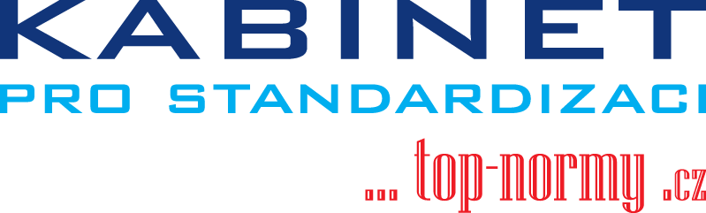 | 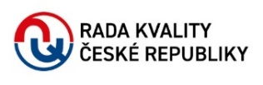

Tisková informace

S MEZINÁRODNÍ A EVROPSKOU TECHNICKOU NORMALIZACÍ K UDRŽITELNOSTI
V Praze 8. 9. 2023
Kabinet pro standardizaci, o. p. s. (KaStan) vydal za finanční pomoci Rady kvality ČR při MPO (Rada) další titul z edice „top-normy“.
V této edici se naše obecně prospěšná společnost zaměřuje na zviditelňování technických norem a standardizace na konkrétních příkladech jejich prospěšnosti pro fungování a kultivaci vnitřního trhu všeobecně a s důrazem na význam pro spotřebitele.
Poté, co jsme veřejnost nedávno informovali o zveřejnění komplexněji zaměřené studie na téma udržitelnosti (s podporou České agentury pro standardizaci), tato tisková zpráva je šířena při příležitosti vydání publikace s titulem TECHNICKÉ NORMY A UDRŽITELNOST.
Mnoho spotřebitelů stále více zakládá svá rozhodnutí o nákupu nejen na kvalitě, ceně a dostupnosti, ale také na udržitelnosti. V Evropské unii je nyní přijímána řada legislativních opatření, která mají cestu k udržitelnosti podpořit. A pro funkci trhu při naplňování cílů Zelené dohody je zásadní operativní a efektivní využití standardizace – technických norem. A o tom je předmětná publikace.
„Nedílnou součástí Národní politiky kvality je podpora funkce infrastruktury kvality a mezi její nástroje patří technická normalizace. Její úloha v oblastech podpory nových trendů a technologií je nezpochybnitelná a jsme rádi, že ve vztahu k tématu udržitelnosti mohla Rada kvality ČR podpořit vznik této publikace. Přispívá navíc k naplňování programu Cirkulární Česko, ku prospěchu spotřebitelů, malého a středního podnikání včetně živnostníků a trhu obecně“, sdělil při této příležitosti Ing. Pavel Vinkler, Ph.D., 1. místopředseda Rady kvality ČR.
Z publikace se zájemce dozví základní informace k legislativnímu vývoji v EU ohledně oběhového hospodářství obecně a konkrétně ve vztahu ekodesignu výrobků a služeb, energetické náročnosti, životnosti a opravitelnosti výrobků či k obraně před zavádějícími environmentálními sděleními. Připomenuta je funkce značky kvality Životnost PLUS přijaté do Národního programu Česká kvalita.
Pro každou zmíněnou oblast, jež je součástí cesty k udržitelnosti, jsou uvedeny příklady, jak v dané oblasti přispívají technické normy na mezinárodní úrovni (ISO, IEC), resp. normy evropské (CEN, CENELEC). Bilance je to velmi potěšující. Prospěch to přináší konečnému spotřebiteli i dalším subjektům na trhu, včetně malého a středního podnikání a živnostníkům.
Publikace a studie ke stažení a další souhrnné informace a výstupy k tématu – Zde
Kontakty:
Ing. Libor Dupal, ředitel KaStan  E: dupal@konzument.cz  T.: +420 602 56 18 56 | Bc. Lucie Košanová, sekretariát Rady kvality ČR  E: kosanova@mpo.cz  T: +420 224 853 043

https://www.top-normy.cz/temata-normalizace/10-chovani-trhu-i/15-udrzitelna-spolecnost/udrzitelnost-2023.php

